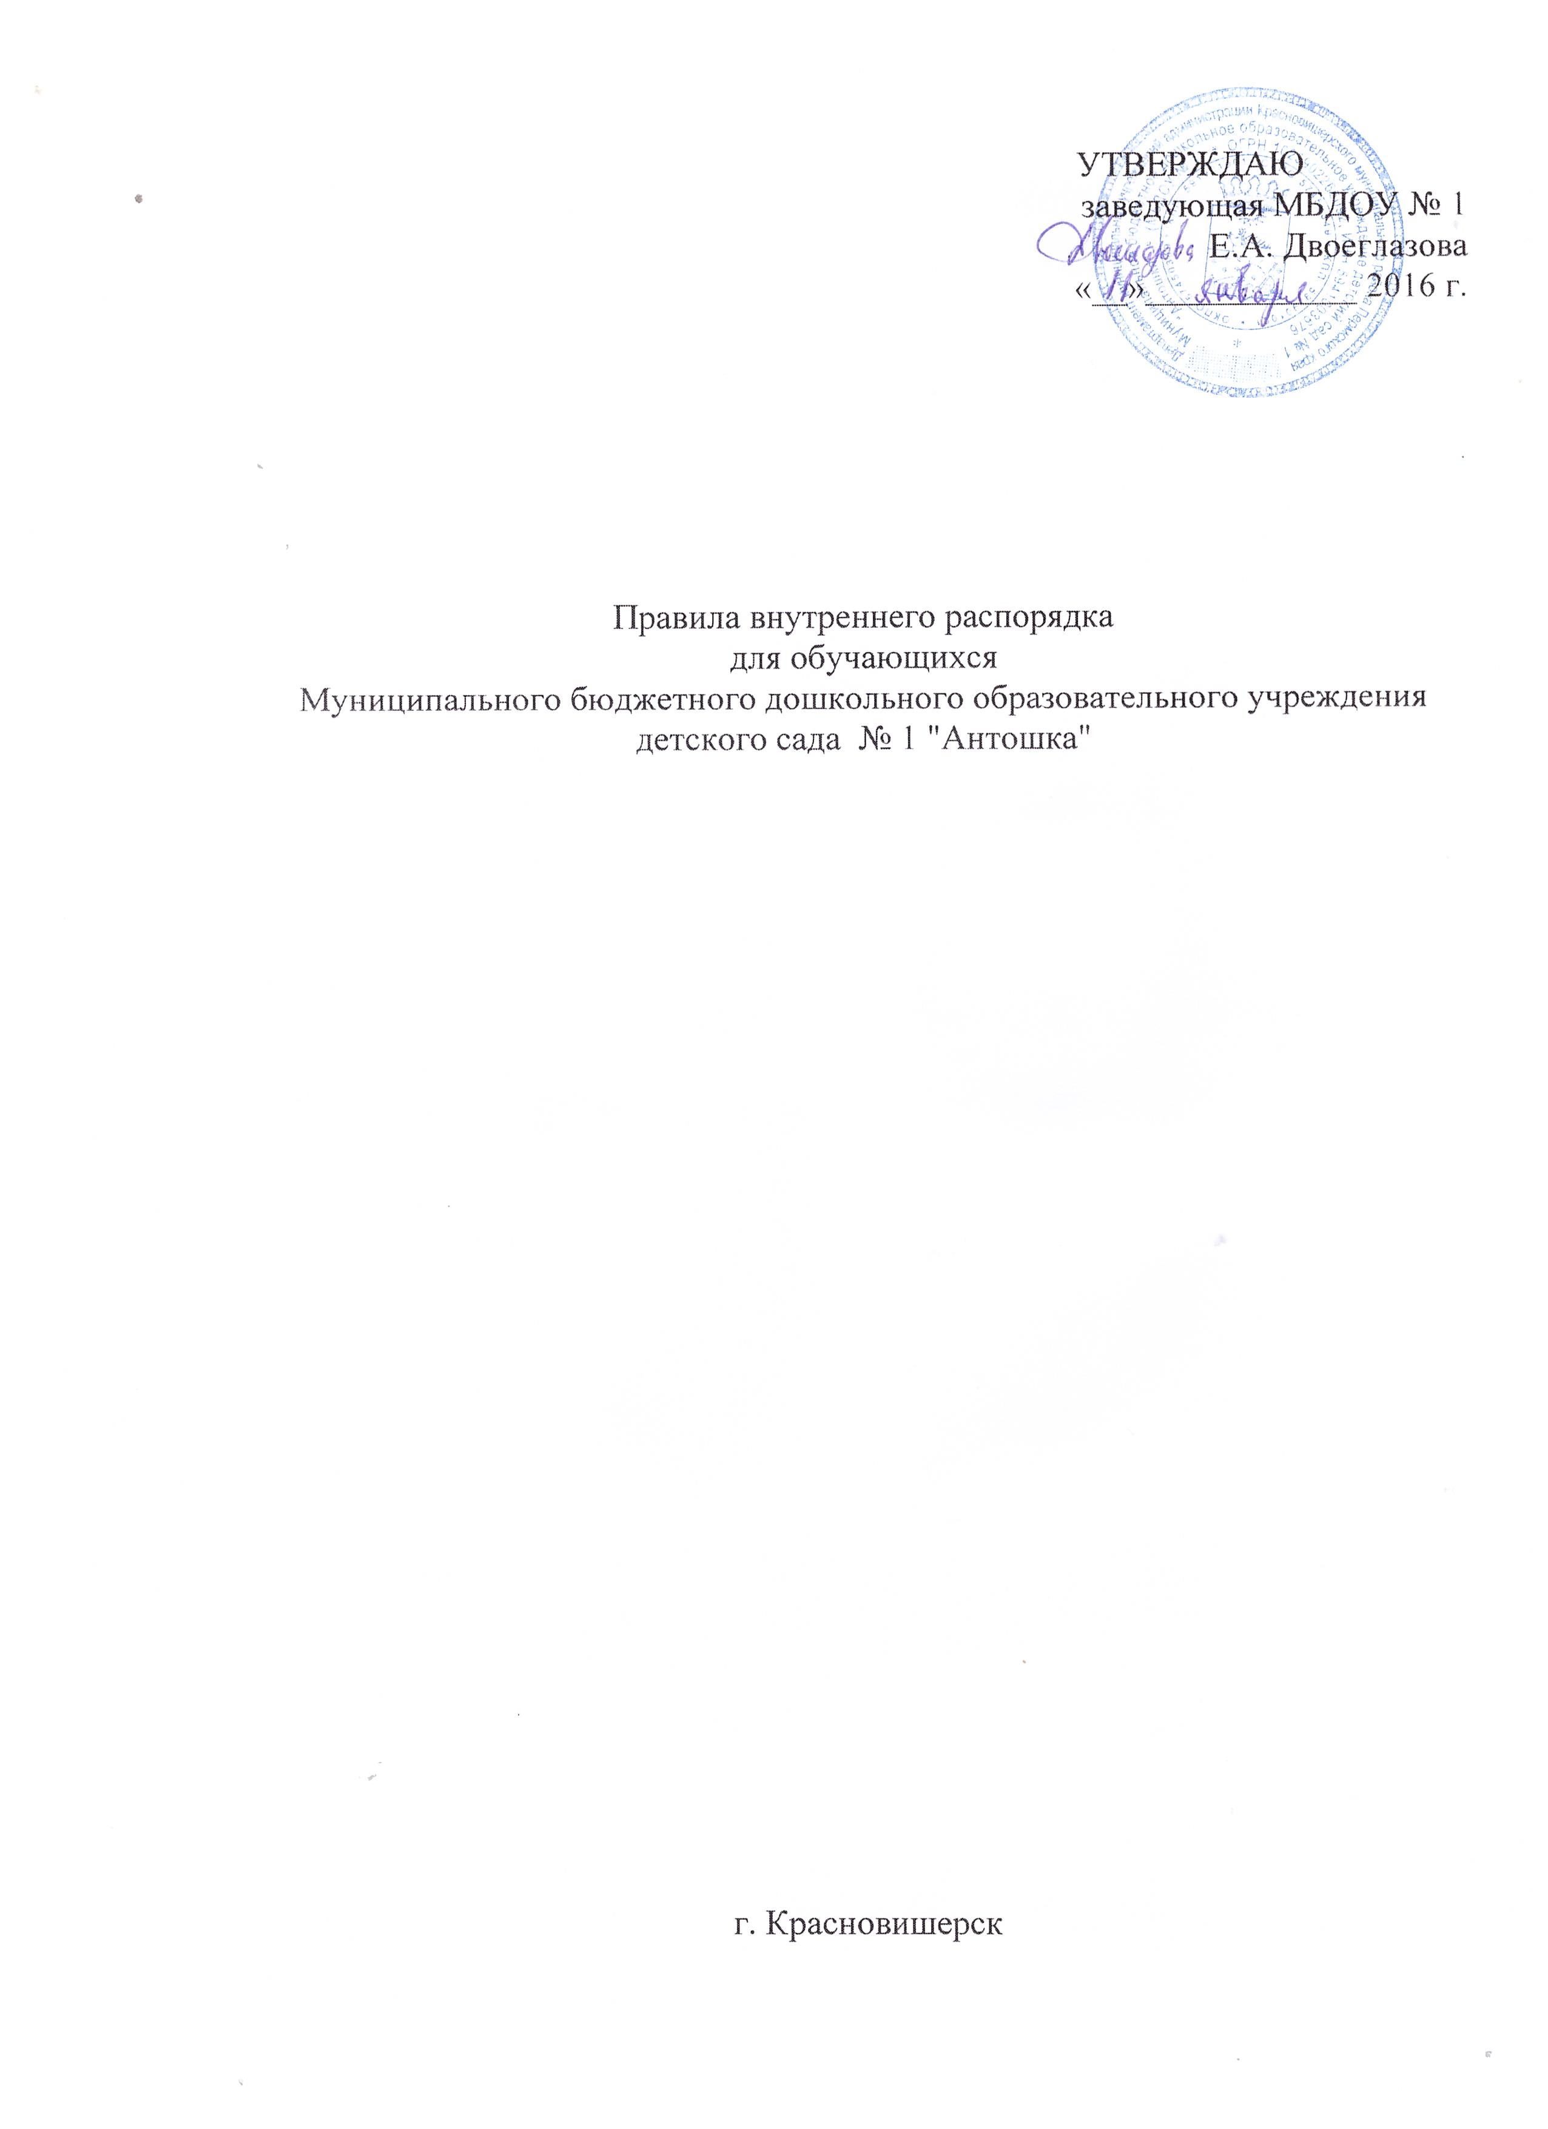

I. Общие положения
1.1. Настоящие Правила внутреннего распорядка обучающихся (далее Правила), разработаны на основании Федерального закона Российской Федерации от 29 декабря 2012 г. N 273-ФЗ "Об образовании в Российской Федерации" и определяют внутренний распорядок обучающихся Муниципального бюджетного дошкольного образовательного учреждения детского сада № 1 «Антошка» (далее МБДОУ № 1), режим образовательного процесса и защиту прав обучающихся.
1.2. Соблюдение правил внутреннего распорядка обеспечивает эффективное взаимодействие участников образовательного процесса, а также комфортное пребывание детей в дошкольном образовательном учреждении.
1.3. Настоящие Правила определяют основы статуса обучающихся (далее воспитанников) МБДОУ № 1, их права как участников образовательного процесса, устанавливают режим образовательного процесса, распорядок дня воспитанников МБДОУ № 1.
1.4. Введение настоящих Правил имеет целью способствовать совершенствованию качества, результативности организации образовательного процесса в МБДОУ № 1.
1.5. Настоящие Правила находятся в каждой возрастной группе МБДОУ № 1 и размещаются на информационных стендах. Родители (законные представители) воспитанников МБДОУ № 1 должны быть ознакомлены с настоящими Правилами.
1.6. Настоящие Правила утверждаются заведующей МБДОУ № 1, принимается педагогическим советом на неопределенный срок.
1.7. Настоящие Правила являются локальным нормативным актом, регламентирующим деятельность МБДОУ № 1.

II. Режим работы МБДОУ № 1

2.1. Режим работы МБДОУ № 1 и длительность пребывания в нем детей определяется Уставом учреждения.
2.2. МБДОУ № 1 работает с 7.00 ч. до 19.00 часов.
2.3. Группы функционируют в режиме 5 дневной рабочей недели.
2.4. МБДОУ № 1 имеет право объединять группы в случае необходимости в летний период (в связи с низкой наполняемостью групп, отпускам родителей).

III. Здоровье ребенка

3.1. Во время утреннего приема не принимаются дети с явными признаками заболевания:
- сыпь;
- сильный кашель;
- насморк;
- температура.
3.2. Если в течение дня у ребенка появляются первые признаки заболевания (повышение температуры, сыпь, рвота, диарея), родители (законные представители) будут об этом извещены и должны как можно быстрее забрать ребенка из медицинского изолятора МБДОУ № 1.
3.3. О возможном отсутствии ребенка необходимо предупреждать воспитателя группы. После перенесенного заболевания, а также отсутствия более 3 календарных дней детей принимают в МБДОУ № 1 только при наличии справки о выздоровлении.
3.4. Администрация МБДОУ № 1 оставляет за собой право принимать решение о переводе ребенка в изолятор МБДОУ № 1 в связи с появлением внешних признаков заболевания. Состояние здоровья ребенка определяет по внешним признакам воспитатель и старшая медицинская сестра.
3.5. Если у ребенка есть аллергия или другие особенности здоровья и развития, то родитель (законный представитель) должен поставить в известность воспитателя, предъявить в данном случае справку или иное медицинское заключение.
3.6. В МБДОУ № 1 запрещено давать детям какие-либо лекарства родителем (законным представителем), воспитателями групп или самостоятельно принимать ребенку лекарственные средства.
3.7. Своевременный приход в МБДОУ № 1 – необходимое условие качественной и правильной организации воспитательно-образовательного процесса.
3.8. Медицинский работник МБДОУ № 1 осуществляет контроль приема детей. Выявленные больные дети или дети с подозрением на заболевание в МБДОУ № 1 не принимаются; заболевших в течение дня детей изолируют от здоровых (временно размещают в изоляторе) до прихода родителей (законных представителей) или направляют в лечебное учреждение.
3.9. Родители (законные представители) обязаны приводить ребенка в МБДОУ № 1 здоровым и информировать воспитателей о каких-либо изменениях, произошедших в состоянии здоровья ребенка дома.
3.10. О невозможности прихода ребенка по болезни или другой уважительной причине необходимо обязательно сообщить в МБДОУ № 1. Ребенок, не посещающий МБДОУ № 1 более трех календарных дней (за исключением выходных и праздничных дней), должен иметь справку от врача с данными о состоянии здоровья ребенка с указанием диагноза, длительности заболевания, сведений об отсутствии контакта с инфекционными больными.
3.11. В случае длительного отсутствия ребенка в МБДОУ № 1 по каким-либо обстоятельствам необходимо написать заявление на имя заведующей МБДОУ № 1 о сохранении места за ребенком с указанием периода отсутствия ребенка и причины.

IV. Режим образовательного процесса

4.1. Основу режима составляет установленный распорядок сна и бодрствования, приемов пищи, гигиенических и оздоровительных процедур, непосредственно образовательной деятельности (далее НОД), прогулок и самостоятельной деятельности воспитанников.
4.2. Организация воспитательно-образовательного процесса в МБДОУ №1 соответствует требованиям СанПиН.
4.3. Спорные и конфликтные ситуации нужно разрешать только в отсутствии детей.
4.4. При возникновении вопросов по организации воспитательно-образовательного процесса, пребыванию ребенка в МБДОУ № 1 родителям (законным представителям) следует обсудить это с воспитателями группы и (или) с руководством МБДОУ № 1 (заведующая МБДОУ № 1, старший воспитатель).
4.5. Оплата производится в срок до 25 числа оплачиваемого календарного месяца.
4.6. Родители (законные представители) обязаны забрать ребенка из МБДОУ № 1 до 19.00 ч. Если родители (законные представители) не могут лично забрать ребенка из МБДОУ № 1, то требуется заранее оповестить об этом администрацию детского сада и сообщить, кто будет забирать ребенка из тех лиц, на которых предоставлены личные заявления родителей (законных представителей).
4.7. Родители (законные представители) воспитанников должны обращать внимание на соответствие одежды и обуви ребёнка времени года и температуре воздуха, возрастным и индивидуальным особенностям (одежда не должна быть слишком велика; обувь должна легко сниматься и надеваться).
4.8. Родители (законные представители) обязаны приводить ребенка в опрятном виде, чистой одежде и обуви. У детей должны быть сменная одежда и обувь (сандалии, колготы, нижнее бельё), расческа, спортивная форма (футболка, шорты и чешки), а также обязателен головной убор (в теплый период года).
4.9. Не рекомендуется одевать ребенку золотые и серебряные украшения, давать с собой дорогостоящие игрушки, мобильные телефоны, а также игрушки, имитирующие оружие.
4.10. В группе детям не разрешается бить и обижать друг друга, брать без разрешения личные вещи; портить и ломать результаты труда других детей.
4.11. Приветствуется активное участие родителей в жизни группы:
- участие в праздниках и развлечениях, родительских собраниях;
- сопровождение детей на прогулках, экскурсиях за пределами МБДОУ № 1;
- работа в родительском комитете группы или МБДОУ № 1;
- пополнение развивающей среды МБДОУ № 1 (игрушки и книги, развивающие материалы и др.).

V. Обеспечение безопасности

5.1. Родители должны своевременно сообщать об изменении номера телефона, места жительства и места работы.
5.2. Для обеспечения безопасности своего ребенка родитель (законный представитель) передает ребенка только лично в руки воспитателя, обязательно расписывается в журнале о приеме ребенка в МБДОУ № 1.
5.3. Забирая ребенка, родитель (законный представитель) должен обязательно подойти к воспитателю, который на смене. Категорически запрещен приход ребенка дошкольного возраста в МБДОУ № 1 и его уход без сопровождения родителей (законных представителей).
5.4. Воспитателям категорически запрещается отдавать ребенка лицам в нетрезвом состоянии, несовершеннолетним братьям и сестрам, отпускать одних детей по просьбе родителей, отдавать незнакомым лицам.
5.5. Посторонним лицам запрещено находиться в помещении МБДОУ № 1 и на территории без разрешения администрации.
5.6. Запрещается въезд на территорию МБДОУ № 1 на своем личном автомобиле.
5.7. Не давать ребенку в МБДОУ № 1 жевательную резинку, конфеты, чипсы, сухарики.
5.8. Следить за тем, чтобы у ребенка в карманах не было острых, колющих и режущих предметов.
5.9. В помещении и на территории МБДОУ № 1 запрещено курение.

VI. Права воспитанников МБДОУ № 1

6.1. В МБДОУ № 1 реализуется право воспитанников на образование, гарантированное государством. Дошкольное образование направлено на формирование общей культуры, развитие физических, интеллектуальных, нравственных, эстетических и личностных качеств, формирование предпосылок учебной деятельности, сохранение и укрепление здоровья детей дошкольного возраста.
6.2. Основная общеобразовательная программа дошкольного образования направлена на разностороннее развитие детей дошкольного возраста с учетом их возрастных и индивидуальных особенностей, в том числе достижение детьми дошкольного возраста уровня развития, необходимого и достаточного для успешного освоения ими образовательных программ начального общего образования, на основе индивидуального подхода к детям дошкольного возраста и специфичных для детей дошкольного возраста видов деятельности.
6.3. Воспитанники МБДОУ № 1 имеют право на развитие своих творческих способностей и интересов, участие в конкурсах, выставках, смотрах, физкультурных мероприятиях и других массовых мероприятиях.
6.4. В целях материальной поддержки воспитания и обучения детей, посещающих МБДОУ № 1, родителям (законным представителям) выплачивается компенсация в размере, устанавливаемом нормативными правовыми актами субъектов Российской Федерации, но не менее двадцати процентов среднего размера родительской платы за присмотр и уход за детьми в государственных и муниципальных образовательных организациях, находящихся на территории соответствующего субъекта Российской Федерации, на первого ребенка не менее 20%, не менее пятидесяти процентов размера такой платы на второго ребенка, не менее семидесяти процентов размера такой платы на третьего ребенка и последующих детей. Средний размер родительской платы за присмотр и уход за детьми в государственных и муниципальных образовательных организациях устанавливается органами государственной власти субъекта Российской Федерации. Право на получение компенсации имеет один из родителей (законных представителей), внесших родительскую плату за присмотр и уход за детьми.
Порядок получения компенсации устанавливается в соответствие с федеральным государственным образовательным стандартом дошкольного образования (далее – ФГОС).
6.5. В случае прекращения деятельности МБДОУ № 1, аннулирования соответствующей лицензии, учредитель обеспечивает перевод воспитанников с согласия их родителей (законных представителей) в другие организации, осуществляющие образовательную деятельность по образовательным программам соответствующих уровня и направленности. Порядок и условия осуществления такого перевода устанавливаются федеральным органом исполнительной власти, осуществляющим функции по выработке государственной политики и нормативно-правовому регулированию в сфере образования.
6.6. Воспитанники МБДОУ № 1 имеют право на уважение человеческого достоинства, защиту от всех форм физического и психического насилия, оскорбления личности, охрану жизни и здоровья:
- оказание первичной медико-санитарной помощи в порядке, установленном законодательством в сфере охраны здоровья;
- организацию питания;
- определение оптимальной образовательной нагрузки режима непосредственно образовательной деятельности;
- пропаганду и обучение навыкам здорового образа жизни, требованиям охраны труда;
- организацию и создание условий для профилактики заболеваний и оздоровления воспитанников, для занятия ими физической культурой и спортом;
- обеспечение безопасности воспитанников во время пребывания в МБДОУ № 1;
- профилактику несчастных случаев с воспитанниками во время пребывания в МБДОУ № 1;
- проведение санитарно-противоэпидемических и профилактических мероприятий.
6.7. Организацию оказания первичной медико-санитарной помощи воспитанникам МБДОУ № 1 осуществляет медицинская сестра.
6.8. МБДОУ № 1, при реализации создает условия для охраны здоровья воспитанников, в том числе обеспечивает:
- текущий контроль за состоянием здоровья воспитанников;
- проведение санитарно-гигиенических, профилактических и оздоровительных мероприятий, обучение и воспитание в сфере охраны здоровья воспитанников МБДОУ № 1;
- соблюдение государственных санитарно-эпидемиологических правил и нормативов;
- расследование и учет несчастных случаев с воспитанниками во время пребывания в МБДОУ № 1, в порядке, установленном федеральным органом исполнительной власти, осуществляющим функции по выработке государственной политики и нормативно-правовому регулированию в сфере образования, по согласованию с федеральным органом исполнительной власти, осуществляющим функции по выработке государственной политики и нормативно-правовому регулированию в сфере здравоохранения.
6.9. Воспитанникам, испытывающим трудности в освоении ООП, развитии и социальной адаптации, оказывается психолого-педагогическая, медицинская и социальная помощь:
- психолого-педагогическое консультирование родителей (законных представителей) и педагогических работников;
- коррекционно-развивающие и компенсирующие занятия с воспитанниками.
6.10. Педагогическая, медицинская и социальная помощь оказывается воспитанникам на основании заявления или согласия в письменной форме их родителей (законных представителей).

VII. Поощрения и дисциплинарное воздействие

7.1. Меры дисциплинарного взыскания не применяются к воспитанникам МБДОУ № 1.
7.2. Дисциплина в МБДОУ № 1, поддерживается на основе уважения человеческого достоинства воспитанников, педагогических работников. Применение физического и (или) психического насилия по отношению к воспитанникам МБДОУ № 1 не допускается.
7.3. Поощрения воспитанников МБДОУ № 1 проводят по итогам конкурсов, соревнований и других мероприятий в виде вручения грамот, благодарственных писем, сертификатов, сладких призов и подарков.

